江苏凤凰知慧教育科技有限公司
数控综合实训考核平台仿真软件采购项目单一来源采购公告
(编号ZH20170002)
2016年我公司根据江苏省国示范项目的市场需求定制开发了数控综合实训考核平台，该平台除了硬件部分以外，还安装了数控综合实训考核平台仿真软件，以达到加工过程虚拟化，考核方式大数据化的要求，该平台在学校的实际教学过程中得到了广泛的使用，学校师生反馈良好，现公司决定扩大项目生产规模，扩大公司该产品的经济效益与社会效益。因此，根据每台机器都需要安装定制软件的要求，现公司决定对该仿真软件进行单一来源采购。
- 采购人、采购项目名称和内容
采购人：江苏凤凰知慧教育科技有限公司
采购项目名称：数控综合实训考核平台仿真软件
采购内容：江苏凤凰知慧教育科技有限公司数控综合实训考核平台仿真软件采购项目
- 拟采购的货物或者服务的说明
数控综合实训考核平台仿真软件参数要求说明
仿真软件应含有与原有功能一致的功能，并做界面进一步的优化，具体功能应参照实际真实机床操作和考核的标准，以下表为例，达到以下要求方可合格。

数控机床与数控综合实训考核平台操作对比表
序号 | 考核项目 | 真实机床 | 数控平台 | 区别
一 | 读图 | 上机前读懂图纸 | 上机前读懂图纸 | 无区别
二 | 制定加工工艺 | 读图后制定加工工艺 | 读图后制定加工工艺 | 无区别
三 | 选择工、量、夹具 | 真实选择 | 虚拟选择 | 虚拟的刀具
四 | 制定加工参数 | 根据工艺制定参数 | 根据工艺制定参数 | 无区别
五 | 编写程序 | 用机床面板编程 | 使用平台面板编程 | 无区别
六 | 加工工件 | 真实加工 | 虚拟加工 | 可以有区别，数控平台部分体现  （加工过程）
七 | 工件精度检测 | 加工环境、刀具磨损、测量误差导致精度差异 | 不能完全体现加工环境、刀具磨损、测量误差导致精度差异 | 可以有区别，数控平台只需部分体现（切削三要素）
具体操作流程对比
1 | 通电 | 开机启动 | 开机启动 | 无区别
2 | 机床报警复位 | 开机后解除报警 | 开机后解除报警 | 无区别
3 | 回参考点 | 开机必须回参考点 | 开机必须回参考点 | 无区别
4 | 安装毛坯及刀具 | 安装毛坯和刀具 | 选择毛坯和刀具 | 可以有区别数控平台只需部分体现（装夹基准）
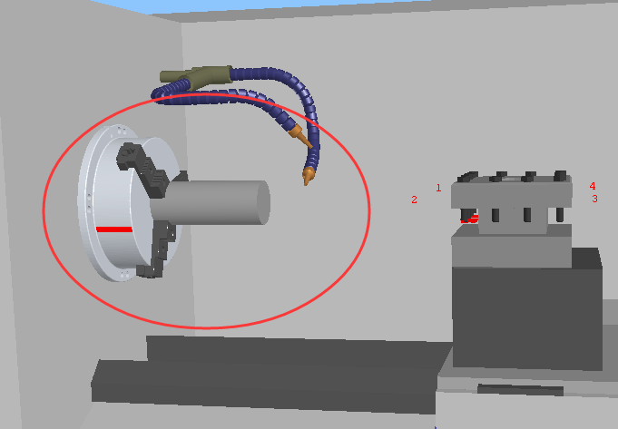
5 | 输入程序 | 手动按键输入 | 手动按键输入 | 无区别
6 | 对刀过程 | 机床面板操作试切对刀 | 平台面板操作试切对刀 | 无区别
7 | 刀具补偿 | 物理变量，界面输入 | 范围变量，界面输入 | 可以有区别数控平台只需部分体现（误差范围）
8 | 模拟程序 | 模拟界面模拟 | 软件本身自动模拟 | 达到更优效果（图形、程序同步对比）
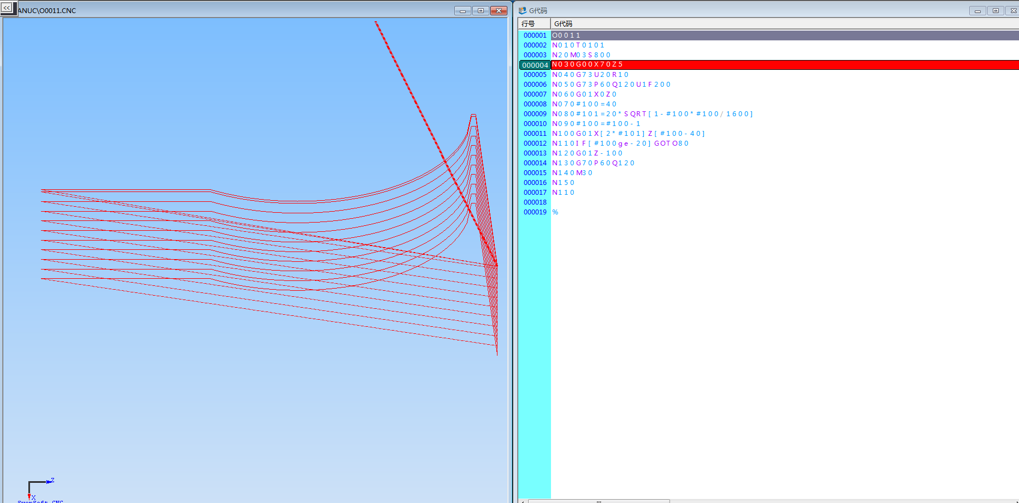
9 | 自动加工 | 自动运行切削工件 | 自动运行切削工件 | 无区别
10 | 在线测量 | 手动测量 | 软件在线测量 | 可以有区别数控平台只需部分体现
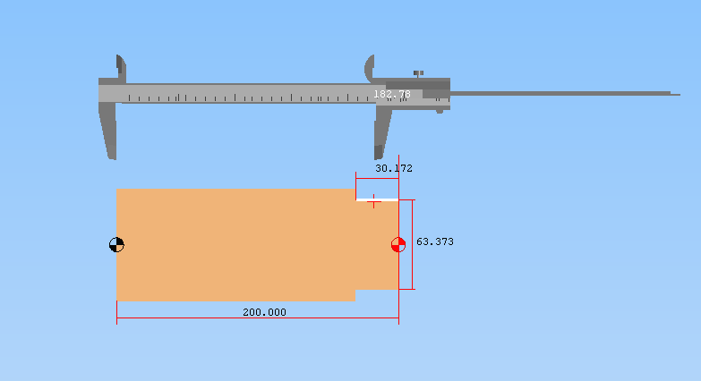
11 | 刀补尺寸输入 | 机床面板输入 | 平台面板输入 | 无区别
12 | 精加参数设置 | 机床面板输入 | 平台面板输入 | 无区别
13 | 第二工序基准选择 | 加工基准选择 | 加工基准选择 | 无区别
14 | 调头装夹、保证总长 | 调头加工 | 可以调头加工 | 无区别
15 | 完成工件加工  （4-12步） | 完成加工 | 完成加工 | 无区别
16 | 卸载工件和刀具 | 卸载工件和刀具 | 卸载工件和刀具，并进行数据上传 | 数控平台工件需要上传考核
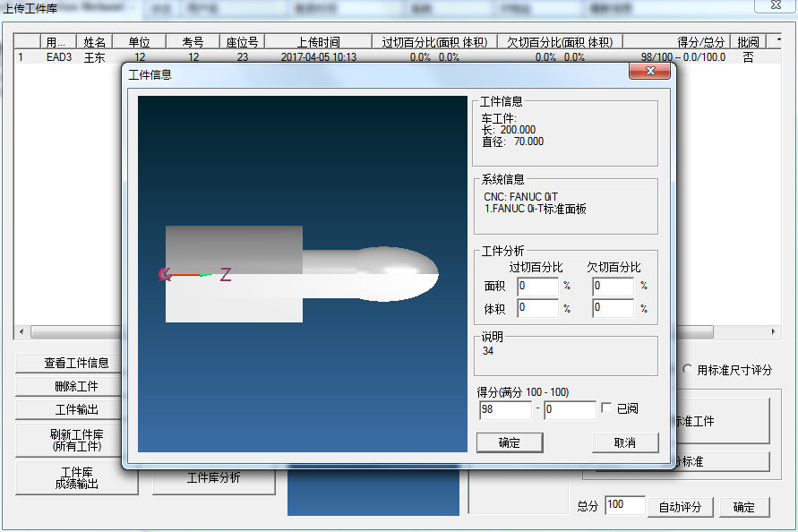
17 | 关机操作 | 按关机按钮 | 按关机按钮 | 无区别
（以上要求的最终解释权归我公司所有）
- 采用单一来源采购方式的原因及相关说明
公司定制的南京斯沃软件技术有限公司开发的仿真软件系统100%模拟数控机床的操作过程（包括毛坯定义、工件装夹、基准对刀、安装刀具、机床手动操作、开关冷却液、关闭机床门等）、加工过程（包括数控加工程序的自动运行、手动录入(MDI)模式；三维工件的实时切削、刀具轨迹的显示、坐标系的显示、NC代码实时跟踪显示；提供刀具补偿、坐标系设置等）与实际动手操作机床完全同步等功能。此定制的仿真软件为国内唯一能够真实模拟操作、加工、考试等环节，故建议采用单一来源的采购方式。
数控综合实训考核平台仿真软件采购数量为500至800套。
如谈判成功，则签署正式购销合同，合同完成后，如合作良好则优先继续予以合作。
- 拟定的唯一供应商名称、地址
数控综合实训考核平台仿真软件供应商：南京斯沃软件技术有限公司，南京市中央路399号天正国际广场5-402。
- 专业人员对相关供应商具有唯一性的具体论证意见，以及专业人员的姓名、工作单位
原因：方便进行使用仿真软件的指导和后期的维护
专业人员：江苏凤凰知慧教育科技有限公司 任俊 副总经理
无锡机电高等职业技术学校 刘跃鹏 主任
- 公示的期限
2017年5月17日至2017年5月27日，共7个工作日。其它供应商如对公示存在异议，请在公示期内工作日时间以书面形式向采购人和招标人反映。在该期限后提出的异议申请将不再受理。公示期间无异议，江苏凤凰知慧教育科技有限公司将依法进行单一来源采购。
- 采购人、招标人、联系人和联系电话
采购人：江苏凤凰知慧教育科技有限公司 地址：江苏省南京市秦淮区太平南路389号凤凰和睿大厦1102室
联系人：任俊 18652867585
招标人：江苏凤凰知慧教育科技有限公司 地址：江苏省南京市秦淮区太平南路389号凤凰和睿大厦1102室
联系人：任俊 18652867585

江苏凤凰知慧教育科技有限公司
2017年5月16日

